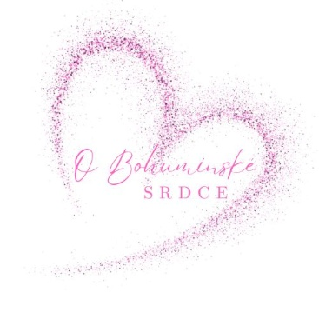
Časový Harmonogram
O BOHUMÍNSKÉ SRDCE 14.3.2026
6:30 – 12:00 hod. Registrace
6:30 – 8:00 hod. Prostorové zkoušky
7:15 hod. Zahájení
Pochodové defilé (Kadetky, Juniorky Seniorky) 39 min
Sólo baton (littlekadetky, kadetky B) 44 min
Duo/trio baton (littlekadetky, kadetky B) 25 min
Sólo pom-pom (littlekadetky) 11 min
Miniformace baton (littlekadetky, kadetky B) 22 min
Sólo acrobatic (kadetky, juniorky, seniorky) 45 min
Velká formace baton (littlekadetky) 15 min
Cca 10:30 Vyhlášení výsledků
Sólo baton (Kadetky A) 18 min
Miniformace MIX (Kadetky, Juniorky, Seniorky) 30 min
Duo/trio pom-pom (littlekadetky, kadetky) 25 min
Duo/trio MIX (kadetky) 5 min
Miniformace pom-pom (littlekadetky) 6 min Miniformace baton ( Kadetky A) 12 min
Velká formace MIX (Juniorky, Seniorky, Kadetky) 26 min
Velká formace pom-pom (littlekadetky, GrandSenior) 22 min
Cca 13:15 hod. Vyhlášení výsledků
Sólo Baton (Juniorky A, Seniorky A) 45 min
Velká formace baton (Kadetky A, Kadetky B, Seniorky, Juniorky) 100 min
Duo/trio baton (kadetky A) 12 min
Sólo 2BAT (Juniorky, Seniorky) 11 min
Sólo poms (kadetky, B, Kadetky A, Juniorky B) 40 min
Miniformace poms (kadetky B, Kadetky A, Juniorky, Seniorky) 28 min
Miniformace Flag (Juniorky, Seniorky) 8 min
Velká formace poms (Kadetky) 14 min
Duo/trio pom (Juniorky, Seniorky) 18 min
Miniformace 2BAT (Seniorky) 2 min
Cca 18:30 hod. Vyhlášení výsledků
Velká formace poms (Juniorky) 12 min Sólo poms (Seniorky A, Juniorky A,) 30 min
Duo/trio baton (Juniorky B, Juniorky A, Seniorky B, Seniorky A) 57 min
Miniformace baton (Juniorky A, Juniorky B, Seniorky, A, Seniorky B) 40 min
Sólo baton (Juniorky B mladší, starší, Seniorky B) 62 min
Duo/trio MIX (Juniorky+Seniorky) 4 min
Cca 22:45 hod. Vyhlášení výsledků
Harmonogram je pouze orientační. Prosíme, aby každá soutěžící byla nachystaná v dostatečném předstihu.

